Арбитражным управляющим, членам Союза СРО «ГАУ»

УВЕДОМЛЕНИЕ
О проведении Общего Собрания

Союз Саморегулируемая организация «Гильдия арбитражных управляющих» уведомляет о том, что 30 марта 2024 года в 11ч. 00 мин. по адресу: г. Казань, ул. Соловецких Юнг, д. 7 состоится очередное Общее Собрание членов Союза.
В повестку Общего Собрания включены следующие вопросы:
- Отчет президента Гильдии И.Э. Ихсанова о результатах деятельности Союза за 2023г.:
- утверждение сметы на 2024 год;
2. Избрание членов Совета Гильдии;
3. Внесение изменений во внутренние документы Гильдии;
4. Прочее

Ознакомление членов Гильдии с материалами (информацией) по вопросам повестки дня Общего Собрания осуществляется путем размещения соответствующей информации и сведений на официальном сайте Гильдии за пять дней до даты проведения Общего Собрания.

Президент Гильдии | 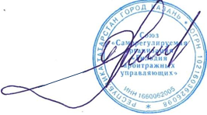 | И.Э. Ихсанов

